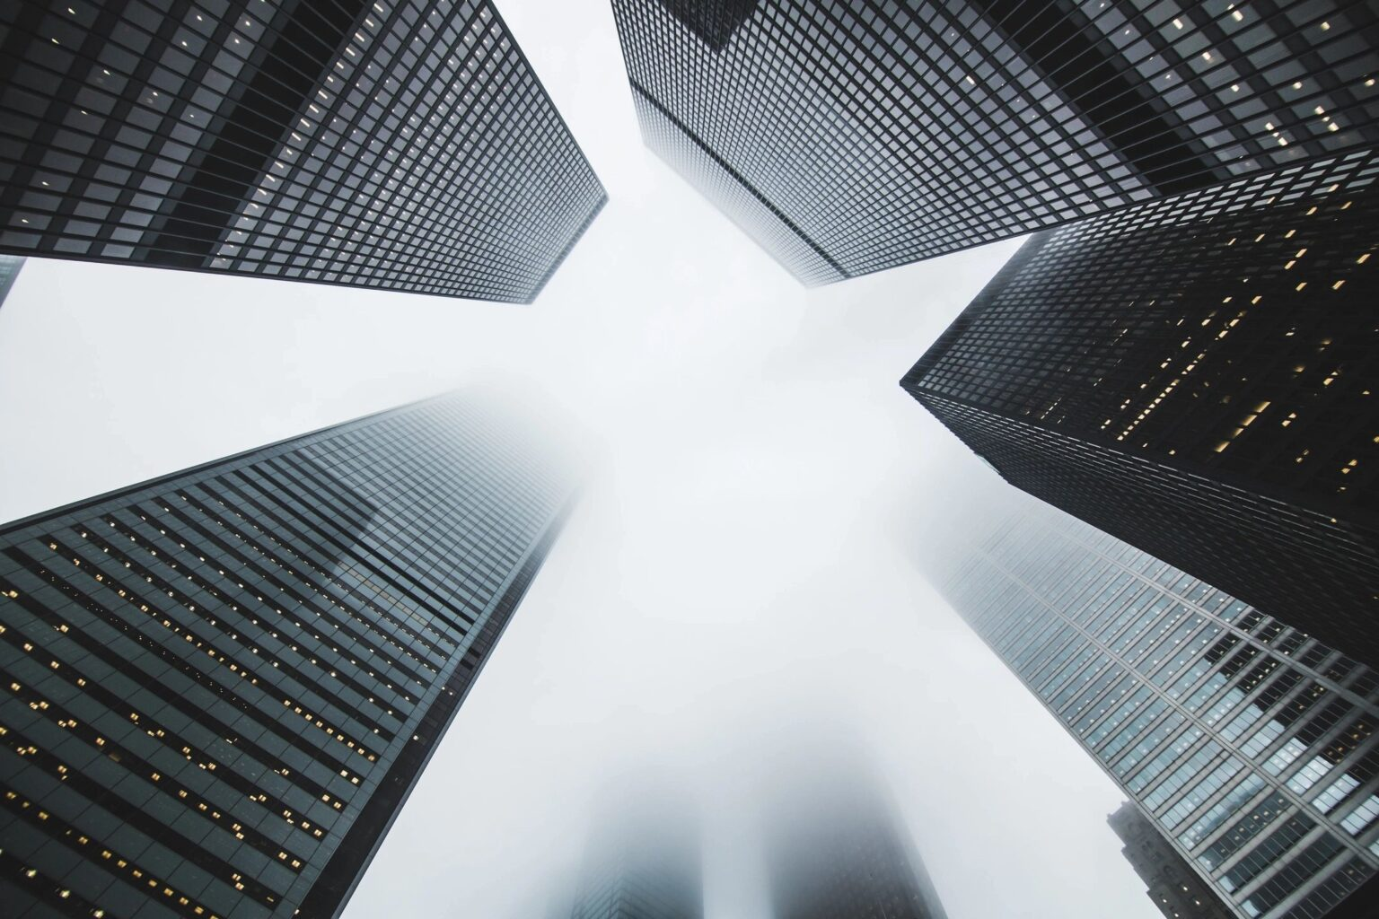
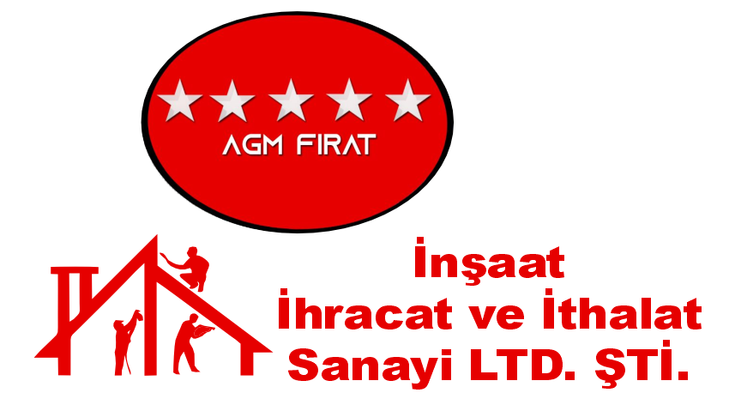

ALWAYS READY TO WORK
ALWAYS READY FOR PARTNERSHIP
WE WORK FOR YOU


+90 530 060 73 23 / +90 535 680 02 13/+21894-6348140

+90 535 680 02 13/ +218 91-2709791


info@agmfirat.com.tr www.agmfirat.com.tr
TURKISH ADDRESS :ÇAYDAÇIRA Mahallesi ANGUZU BABA Sokak DG-8B Apt. Kat 6 No:14 Merkez / ELAZIG
LIBYAN ADDRESS: ALHALAL street. AJIDABIYA city. near ALWAHDA bank
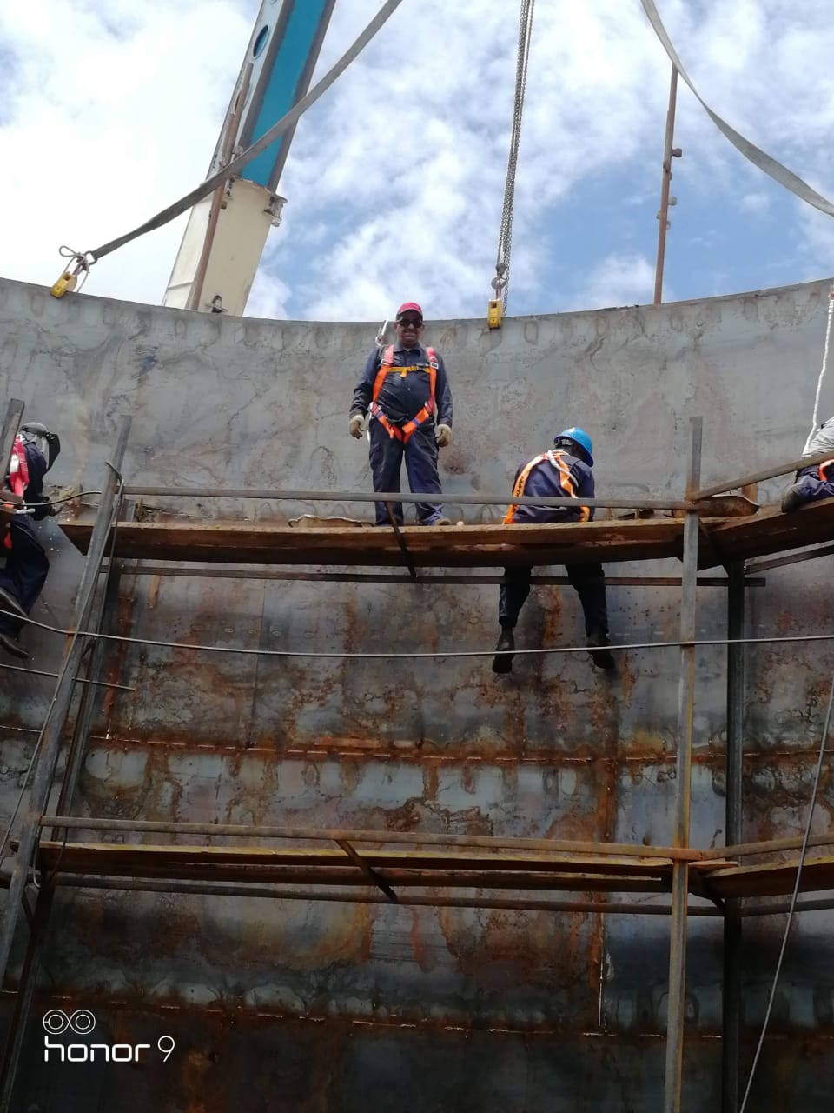


OUR VISION AND MISSION
Our company named AGM Fırat has completed its establishment in in Turkey Elazığ center with the main purpose of carrying out domestic and international works in accordance with QA/QC, HSE, domestic and international standards and specifications in all kinds of construction, mechanical, electrical and industrial piping issues.
OUR SERVICES
CONSTRUCTION WORKS
MECHANICAL WORKS
INDUSTRIAL WORKS
ELECTRICAL WORKS
DATA CENTER
STEEL STRUCTURES
PROFESSIONAL BOAT AND TUGBOAT REPAIR
CONSULTANCY
PERSONNEL SUPPLY
OUR TARGET AUDIENCE
Domestic and international individual and contracting companies.
OUR DIFFERENCE
Our service approach is provided with our reliable staff with over 10 years of experience, fast, quality and result-oriented in line with the demands of the customer. Our company, which always strives to provide the highest quality service at an affordable price to you, our valued customers, is just a phone call away.
VIZYON VE MISYONUMUZ
Kuruluş amacımız; AGM Fırat isimli firmamız Elâzığ merkezde ana amacı, her türlü inşaat, mekanik, elektrik ve endüstriyel borulama hususlarında QA/QC, HSE, yurtiçi ve uluslararası standart ve şartnamelere uygun yurt içi ve yurt dışı işler yapmak üzere kuruluşunu tamamlamış bulunmaktadır.
HIZMETLERIMIZ
İNŞAAT İŞLERI
MEKANIK ISLER
ENDÜSTRIYEL İŞLER
ELEKTRIK İŞLERI
DATA CENTER
ÇELIK YAPILAR
TEKNE VE RÖMORKÖRLERIN PROFESYONEL ONARIMI
DANIŞMANLIK
ELEMAN TEMINI
HEDEF KITLEMIZ
Yurt içi ve yurt dışı bireysel ve taahhüt firmaları.
Farklılığımız
Müşterinin istekleri doğrultusunda hızlı, kaliteli ve sonuç odaklı 10 seneyi aşkın tecrübeli güvenilir kadrolarımızla hizmet anlayışımız sunulmaktadır. Siz değerli müşterilere her zaman en kaliteli hizmeti uygun fiyata sunma çabasında olan firmamız size sadece bir telefon kadar uzaktadır.
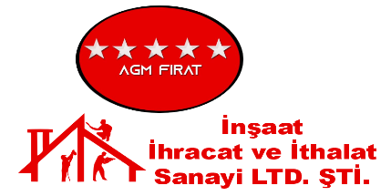

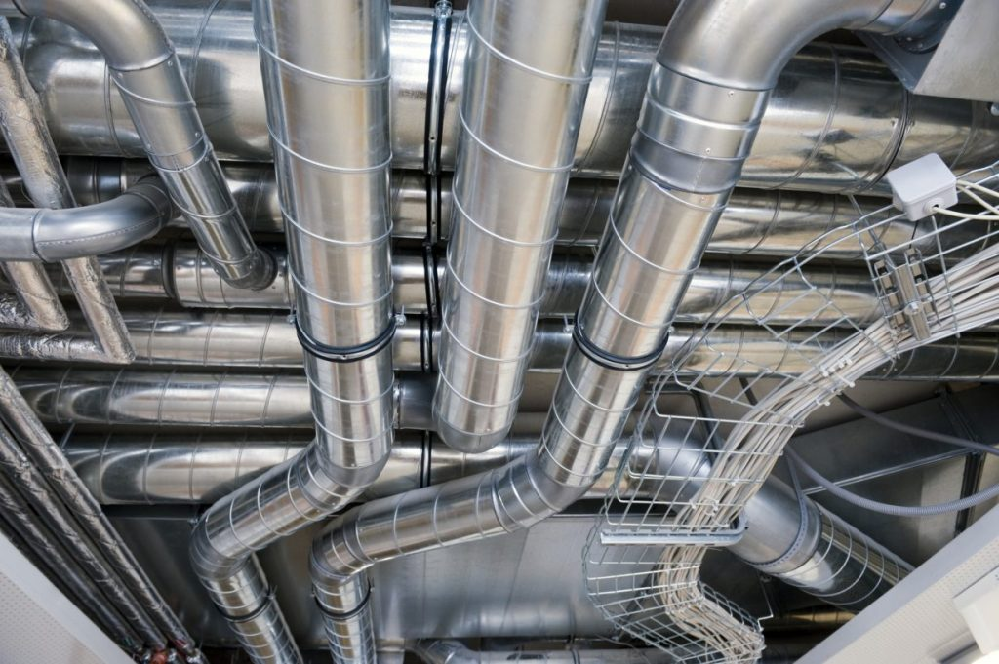
VENTILATION SYSTEM
Our company prides itself on providing high-quality solutions and services at affordable prices.
OUR SERVICES:
VENTILATION SYSTEM DESIGN:
VENTILATION SYSTEM INSTALLATION
SERVICE AND REPAIR
CONSULTATION:
QUALITY:
We use only the best materials and technologies to ensure the durability and efficiency of our systems.
EXPERTISE:
Our team consists of highly qualified specialists with many years of experience in the industry.
AFFORDABLE PRICES:
We strive to offer competitive prices without compromising on quality.
CUSTOMER SERVICE:
We value every customer and are always ready to answer your questions and help.
AGM Fırat is always here to provide you with the support what you need. Just give us a call and our experts will help you choose the best solution for your project.
HAVALANDIRMA SISTEMLERI
Firmamız uygun fiyatlarla yüksek kaliteli çözümler ve hizmetler sunmaktan
gurur duymaktadır.
HIZMETLERIMIZ:
HAVALANDIRMA SISTEMLERININ TASARIMI
HAVALANDIRMA SISTEMLERININ KURULUMU
BAKIM VE ONARIM
DANIŞMANLIK HIZMETLERI
KALITE ANLAYISIMIZ :
Sistemlerimizin dayanıklılığını ve verimliliğini sağlamak için yalnızca en iyi malzemeleri ve teknolojiyi kullanıyoruz.
DENEYIM :
Ekibimiz sektörde uzun yıllara dayanan deneyime sahip yüksek nitelikli profesyonellerden oluşmaktadır.
UYGUN FIYATLAR:
Kaliteden ödün vermeden rekabetçi fiyatlar sunmaya çalışıyoruz.
MÜŞTERI HIZMETLERI:
Müşteriye değer veriyoruz ve sorularınızı yanıtlamaya ve yardım sunmaya her zama hazırız.
AGM Fırat ihtiyacınız olan desteği sağlamak için her zaman burada. Sadece bizi arayın uzmanlarımız projeniz için en iyi çözümü seçmenize yardımcı olacaktır.

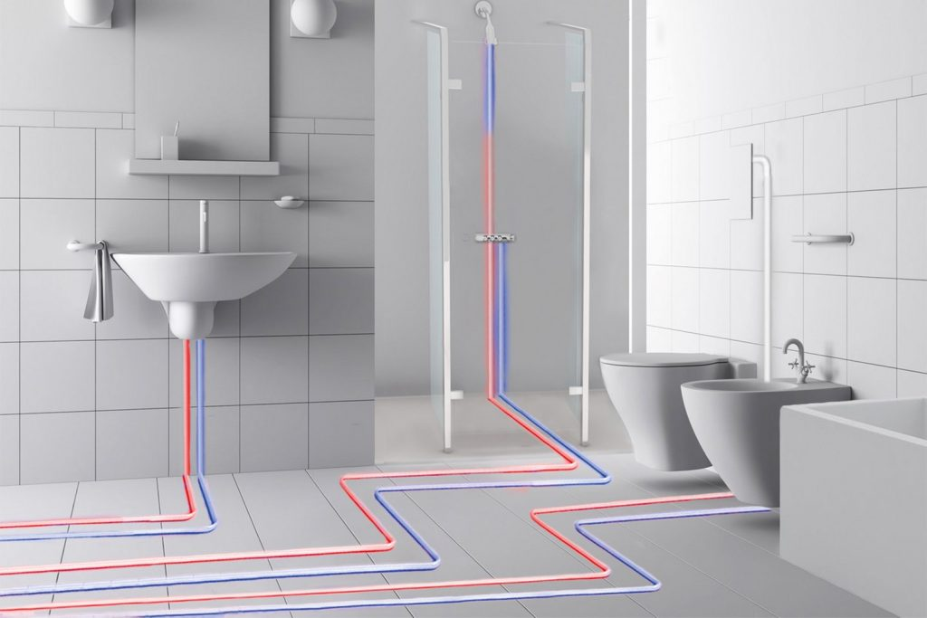

TESISAT SISTEMLERI
Türkiye'de yerleşik ve Libya'da temsilciliği bulunan GM Fırat, Sıhhi Tesisat Sistemleri
alanında geniş bir yelpazede hizmet sunmaktadır. Firmamız her müşterinin
ihtiyaçlarını karşılamak için uygun fiyatlarla yüksek kaliteli hizmetler sunmaya çalışmaktadır.
Hizmetlerimiz:
SIHHI TESISAT KURULUMU:
Konut ve ticari mülkler için sıhhi tesisat ve kanalizasyon sistemlerinin profesyonel kurulumu.
ONARIM VE BAKIM:
Hızlı sorun giderme, ekipman ömrünü uzatmak için düzenli bakım.
TASARIM: Tesisinizin özelliklerini dikkate alarak sıhhi tesisat sistemlerinin tasarımınabireysel bir yaklaşım.
DANIŞMANLIK HIZMETLERI:
İhtiyaç ve bütçenize en uygun çözümleri seçmenize yardımcı olmaya haziriz.
KALITE: Hizmetlerimizin güvenilirliğini ve dayanıklılığını sağlamak için yalnızc kanıtlanmış malzeme ve teknolojileri kullanıyoruz.
.

SIHHI

PLUMBING SYSTEM
GM Fırat, located in Turkey and with a representative office in Libya, offers a wide range of services in the field of plumbing systems. Our company strives to provide high-quality services at affordable prices to meet the needs of each client.
OUR SERVICES:
PLUMBING INSTALLATION:
Professional installation of water supply and sewerage systems for residential and commercial properties.
REPAIR AND MAINTENANCE:
Quick troubleshooting, regular maintenance to extend the service life of the equipment.
DESIGN:
Individual approach to the design of plumbing systems taking into account the characteristics of your premises.
CONSULTING:
Help in choosing the best solutions for your needs and budget.
QUALITY:
We use only proven materials and technologies to guarantee the reliability and durability of our services.
.

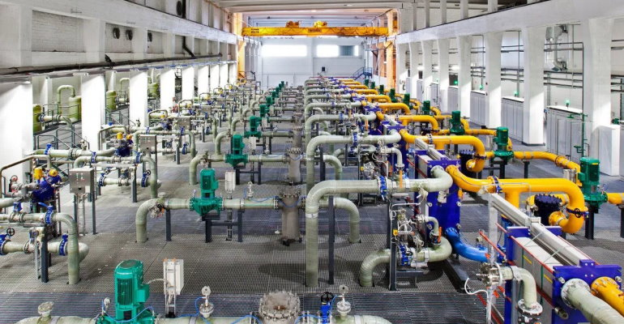

MECHANICAL SYSTEM:
AGM Fırat: Your reliable partner in mechanical systems
AGM Fırat, located in the center of Elazığ, provides a wide range of services in the field of mechanical systems. Our company strives to offer high-quality solutions at affordable prices to meet the needs of each customer.
OUR SERVICES
MECHANICAL INSTALLATION
SERVICE AND REPAIR
DESIGN:
CONSULTING :
QUALITY:
We use only the best materials and modern technology to ensure the durability and efficiency of our systems. .

MEKANIK SISTEMLE
AGM Fırat Mekanik sistemler alanında güvenilir ortağınız
Türkiye'de yerleşik ve Libya'da temsilciliği bulunan GM Fırat, mekanik sistemler
alanında geniş bir hizmet yelpazesi sunmaktadır. Firmamız her müşterinin ihtiyaçlarını
karşılamak için uygun fiyatlarla yüksek kaliteli çözümler sunmaya çalışmaktadır.
HIZMETLERIMIZ:
MEKANIK KURULUM
SERVIS VE ONARIM
TASARIM
DANIŞMANLIK HIZMETLERI
KALITE:
Sistemlerimizin dayanıklılığını ve verimliliğini sağlamak için yalnızca en iyi malzemeleri ve modern teknolojiyi kullanıyoruz..

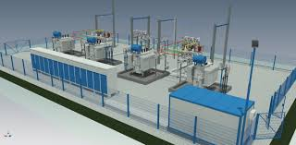

ELECTRICAL SYSTEM
AGM Fırat based in Turkey and with a representative office in Libya, offering a wide range of electrical installation design services. We strive to provide our customers with high-quality solutions that meet modern standards and requirements.
OUR SERVICES
ELECTRICAL SYSTEM DESIGN:
Creating customized projects for residential and commercial properties.
ENGINEERING AND INSTALLATION: Professional installation of electrical systems in compliance with all safety standards.
MAINTENANCE: Regular maintenance and inspection of systems to ensure their reliability.

ELEKTRIK SISTEMLERI
AGM Fırat, Elazığ merkezde yer alan, geniş yelpazede elektrik
hizmetleri sunan güvenilir bir firmadır. Müşterilerimize modern standartları ve
gereksinimleri karşılayan yüksek kaliteli çözümler sunmaya çalışıyoruz.
Hizmetlerimiz:
ELEKTRIK SISTEMLERI TASARIMI:
Konut ve ticari mülkler için bireysel projelerin oluşturulması.
MÜHENDISLIK VE MONTAJ HIZMETLERI: Elektrik sistemlerinin güvenlik standartlarına uygun bir sekilde Dizayn ve Montaj islemlerini olusturmak asli gorevlerimizdir.
BAKIM:
Ekiplerimiz Kurulu ve kurulacak olan Elektrik sistemlerinin düzenli olarak bakım ve testlerinin yapimi

E

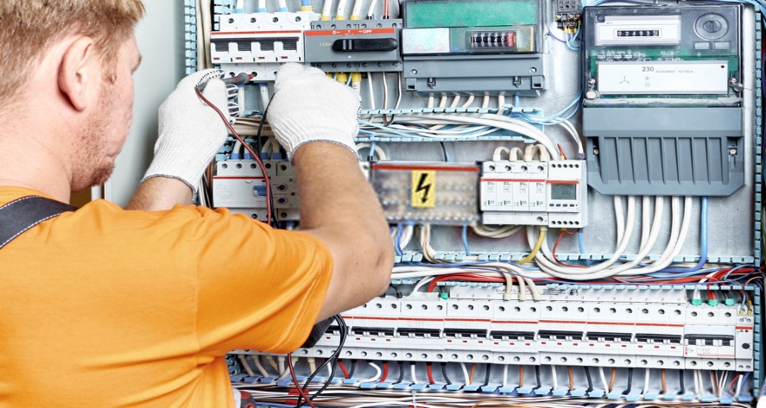

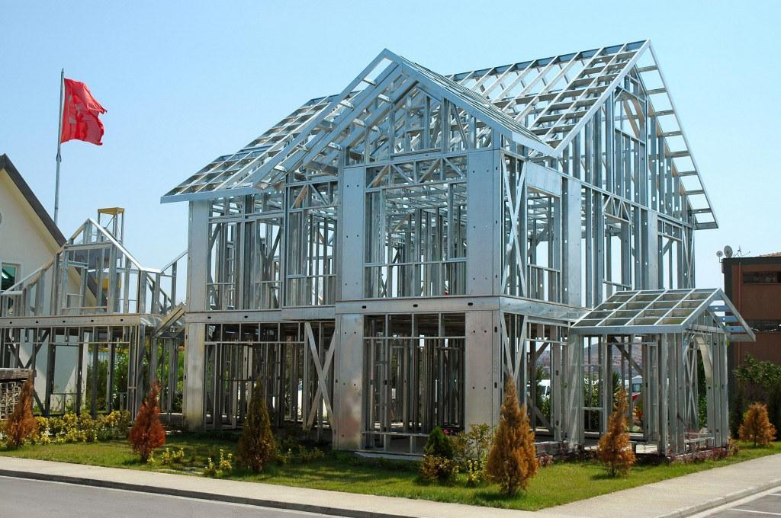

STEEL STRUCTURES
Our goal is to provide our customers with high-quality solutions at affordable prices, ensuring the reliability and durability of our structures.
OUR SERVICES
STEEL STRUCTURE DESIGN: Custom projects for industrial and commercial facilities.
MANUFACTURING:
High-quality production of steel elements using modern technologies.
ERECTION:
Professional installation of steel structures in compliance with all safety standards.
ADVANTAGES OF WORKING WITH US:
EXPERIENCED TEAM:
Our specialists have many years of experience in the design and installation of steel structures.
INDIVIDUAL APPROACH:
We take into account the needs of each client and offer personalized solutions.
MODERN TECHNOLOGIES:
We use the latest methods and equipment to achieve maximum efficiency.

ÇELIK YAPILAR
Amacımız müşterilerimize uygun fiyatlarla yüksek kaliteli çözümler sunarak tasarımlarımızın güvenilirliğini ve dayanıklılığını sağlamaktır.
HIZMETLERIMIZ:
ÇELIK YAPILARIN TASARIMI: Endüstriyel ve ticari tesisler için bireysel projeler.
ÜRETIM: Modern teknolojiler kullanılarak yüksek kalitede çelik elemanlar üretimi.
KURULUM: Çelik yapıların güvenlik standartlarına uygun olarak kurulumu.

BIZIMLE ÇALIŞMANIN AVANTAJLARI:

DENEYIMLI EKIP: uzmanlarımız çelik yapıların tasarımı ve montajı konusunda uzun yıllara dayanan deneyime sahiptir.
BIREYSEL YAKLAŞIM: Her müşterinin ihtiyaçlarını dikkate alıyoruz ve kişiselleştirilmiş çözümler sunuyoruz.
MODERN TEKNOLOJILER: Maksimum verim elde etmek için en yeni yöntem ve ekipmanları kullanıyoruz.

efficiency.
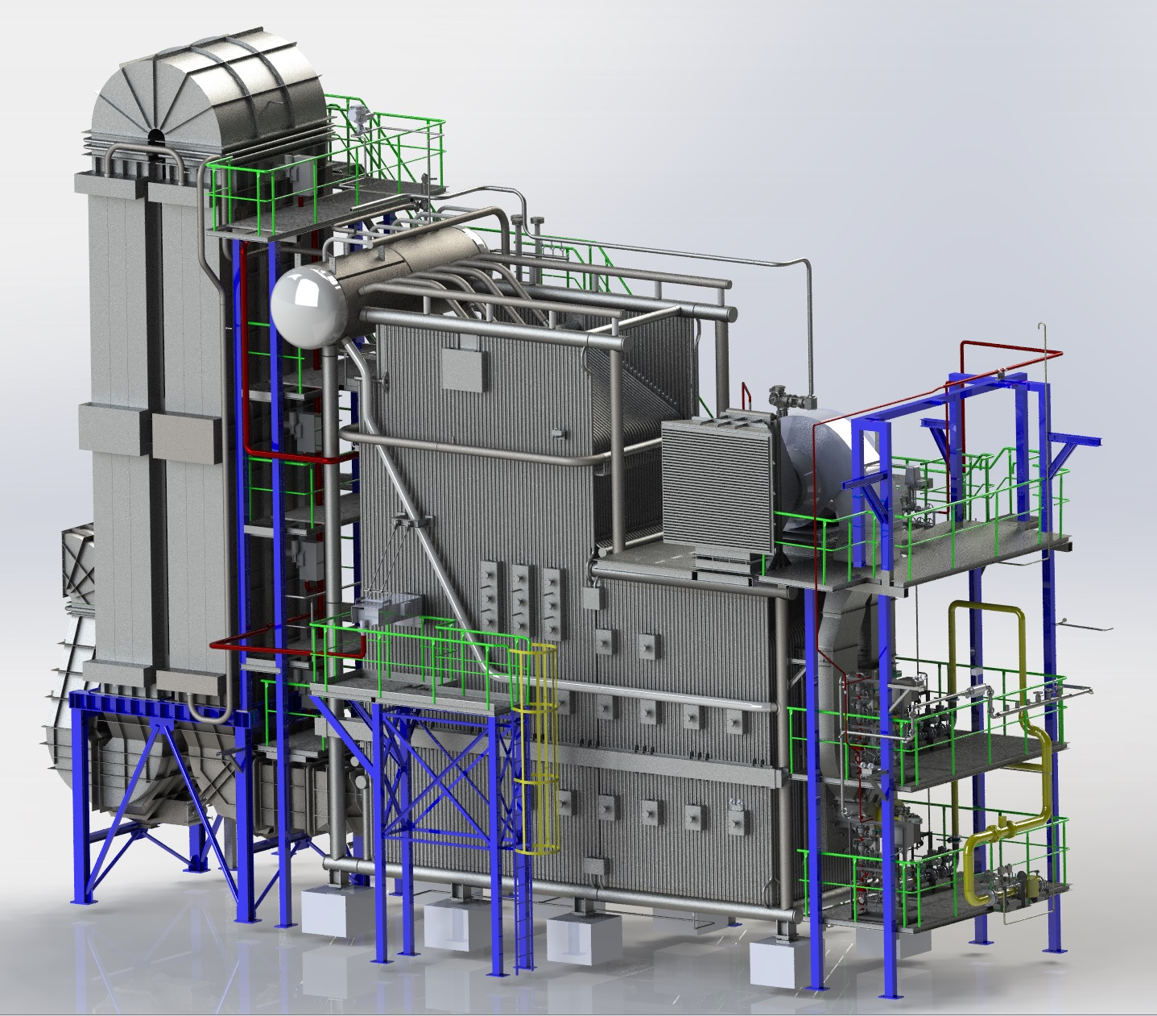

Steel Structures

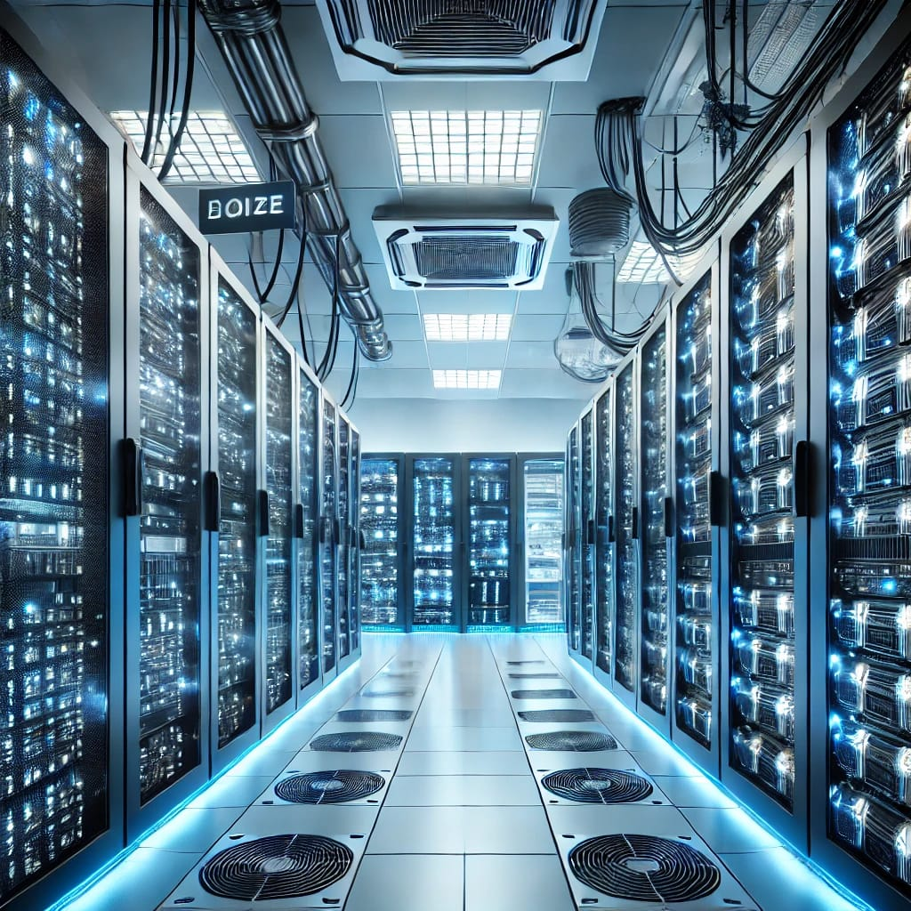

DATA CENTER
Veri merkezleri, dijital dünyanın bel kemiğini oluşturur. Günümüzün dijital ekonomisinde, verilerin güvenli, hızlı ve verimli bir şekilde işlenmesi, depolanması ve iletilmesi için kritik öneme sahiptir. Bu nedenle, veri merkezleri, iş sürekliliğini sağlamak, müşteri verilerini korumak ve operasyonel verimliliği artırmak için stratejik olarak önemli yapılardır.
Uzman ekiplerimiz yukarida adi geçen veri merkezleri konusunda gerekli tecrubeye sahip olup musterilerin talepleri dogrultusunda hizmet vermeye daima hazirdir.

Data centers are the backbone of the digital world. In today's digital economy, data processing, storage and transmission are critical to secure, fast and efficient processing. Therefore, data centers are strategically important structures for ensuring business continuity, protecting customer data and increasing operational efficiency.
Our expert teams have the necessary experience in the above-mentioned data centers and are always ready to serve in line with customer demands.

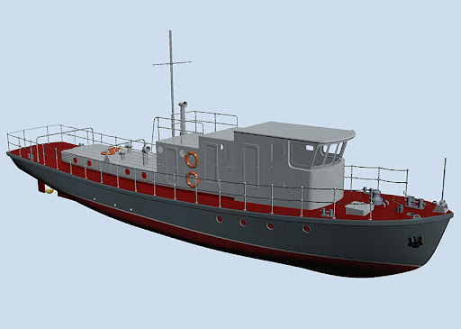

TEKNE VE RÖMORKÖRLERIN PROFESYONEL ONARIMI
Firmamız tekneler ve römorkörler için yüksek kalitede onarım hizmetleri sunmaktadır. Suda güvenlik ve verimlilik sağlamak için ekipmanınızı en iyi durumda tutmanın ne kadar önemli olduğunu anlıyoruz.
Deneyimli uzmanlarımız, yapılan işin güvenilirliğini ve dayanıklılığını garanti etmek için modern ekipman ve kanıtlanmış teknolojiler kullanır. Aşağıdakiler de dahil olmak üzere eksiksiz bir hizmet yelpazesi sunuyoruz:
TEŞHIS VE BAKIM
MOTOR VE ŞANZIMAN ONARIMI
GÖVDE RESTORASYONU VE BOYAMA
ELEKTRIK SORUNLARININ GIDERILMESI
MODERNIZASYON VE IŞLEVSELLIĞIN IYILEŞTIRILMESI
Her müşteriye değer veriyoruz ve ihtiyaçlarınızı en iyi şekilde karşılamak için bireysel bir yaklaşım için çalışıyoruz. Bizimle iletişime geçerek hizmetlerimizin kalitesine ve güvenilirliğine güvenebilirsiniz.
Tavsiye ve onarım maliyeti tahmini için bizimle iletişime geçin. Teknenizi veya römorkörünüzü deniz maceralarına yeniden hazırlamak için birlikte çalışalım!

PROFESSIONAL BOAT AND TUGBOAT REPAIR
Our company offers high-quality boat and tugboat repair services. We understand how important it is to keep your equipment in perfect condition to ensure safety and efficiency on the water.
Our experienced specialists use modern equipment and proven technologies to ensure the reliability and durability of the work performed. We offer a full range of services, including:
DIAGNOSTICS AND MAINTENANCE
ENGINE AND TRANSMISSION REPAIR
HULL RESTORATION AND PAINTING
ELECTRICAL EQUIPMENT TROUBLESHOOTING
MODERNIZATION AND FUNCTIONALITY IMPROVEMENT
We value each customer and strive for an individual approach to best meet your needs. When you contact us, you can be sure of the quality and reliability of our services.
Contact us for a consultation and estimate of the cost of repairs. Let's make your boat or tugboat ready for sea adventures again together!

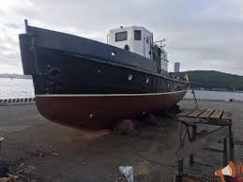

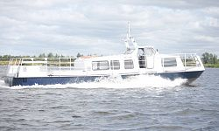

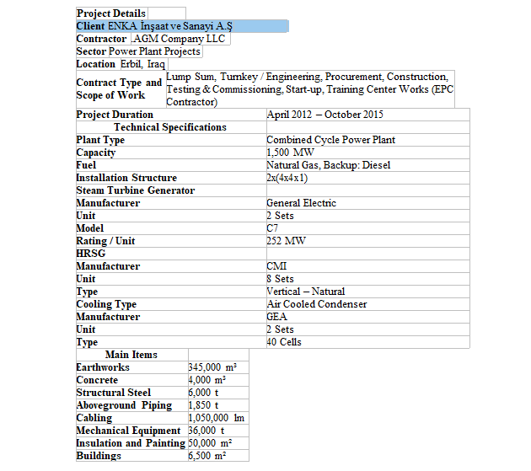
PROJECTS WE COMPLETED

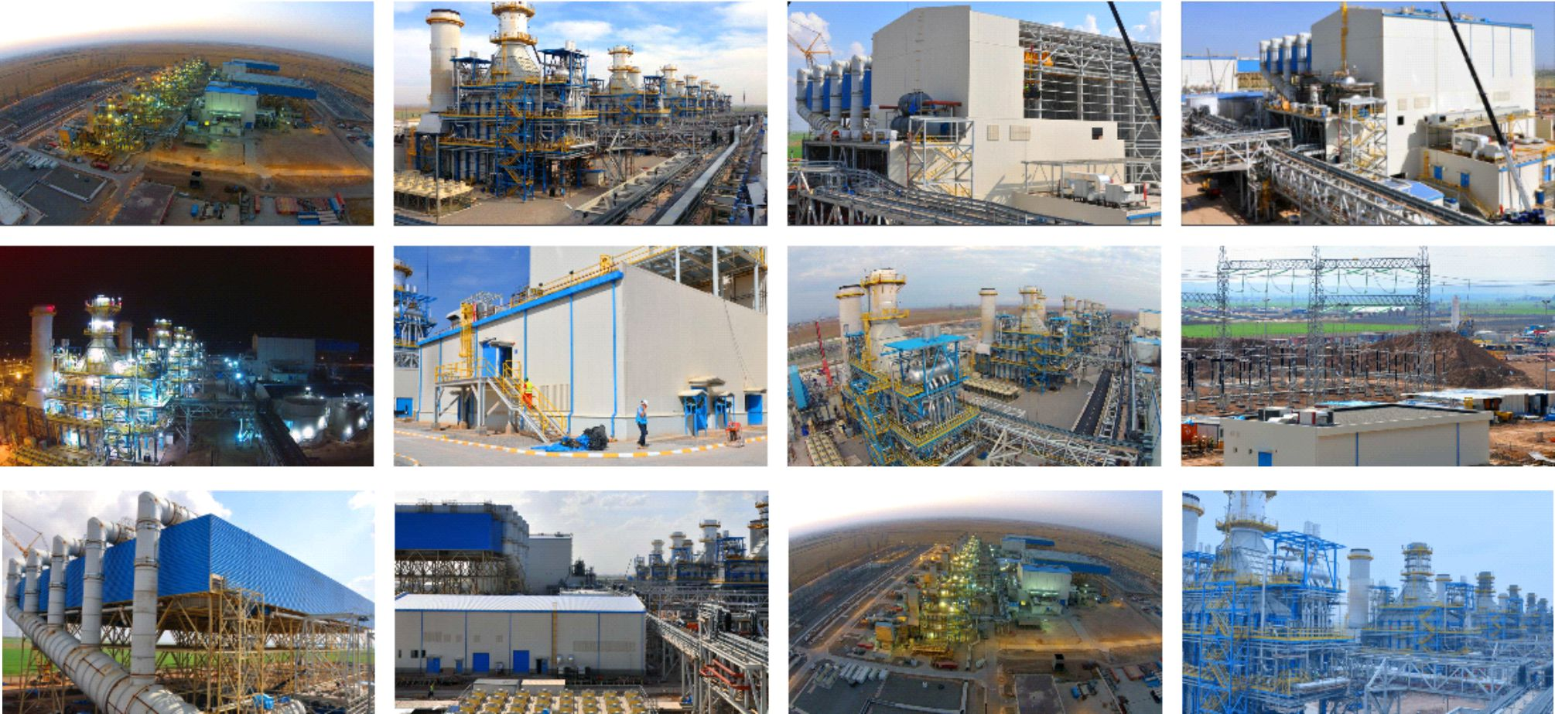

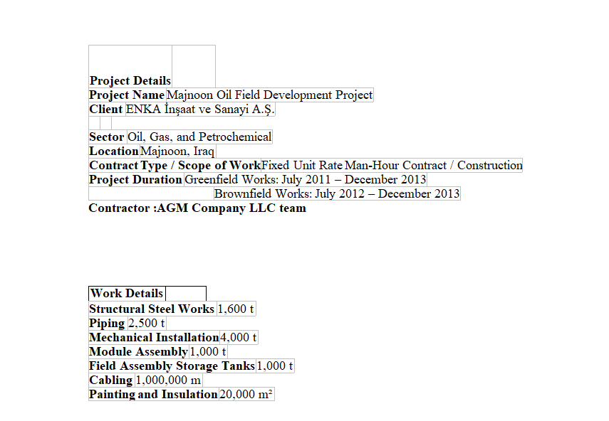

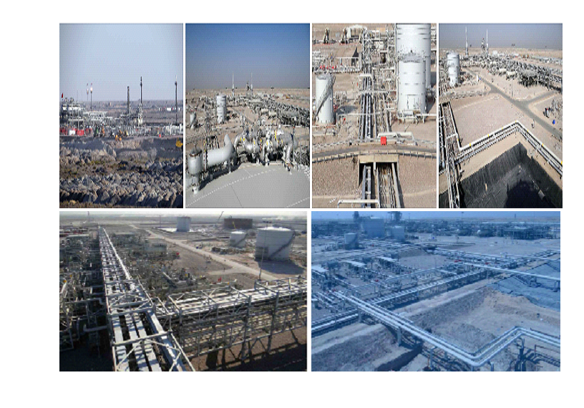

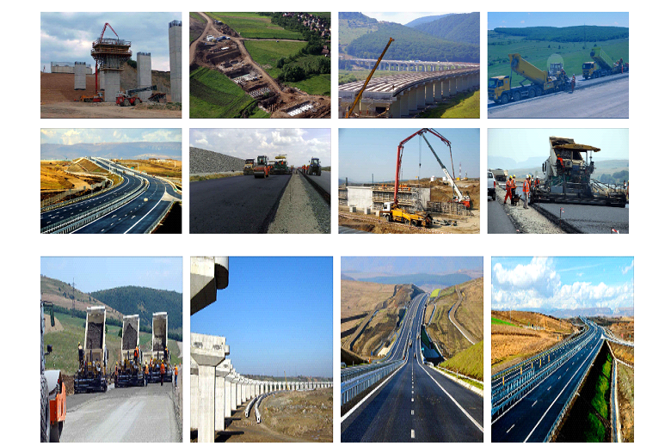

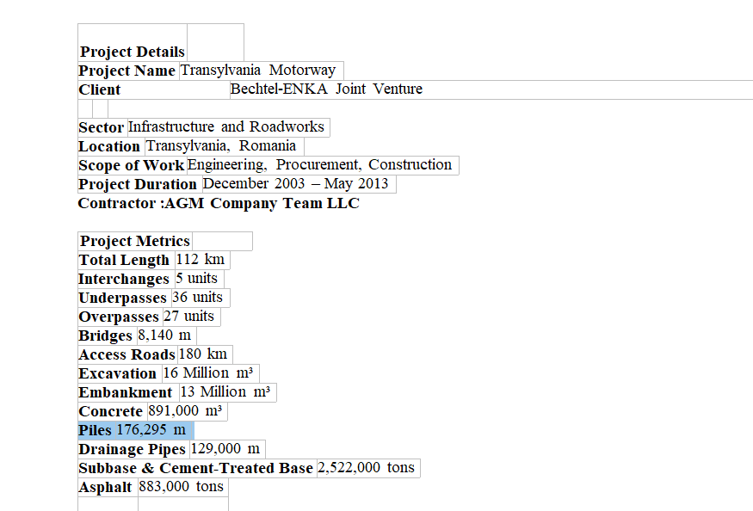

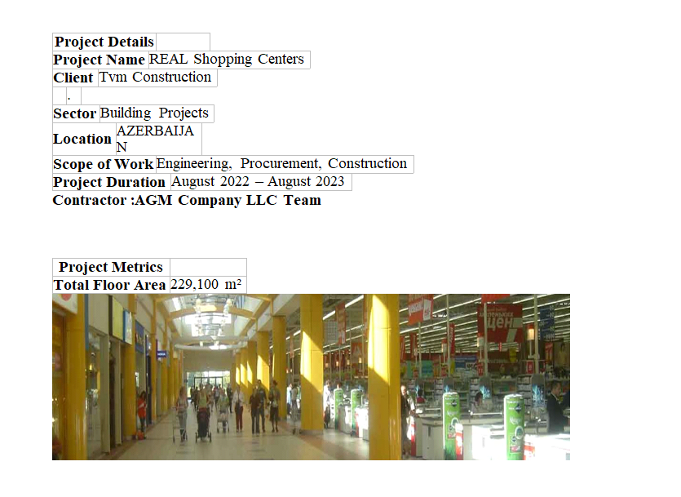

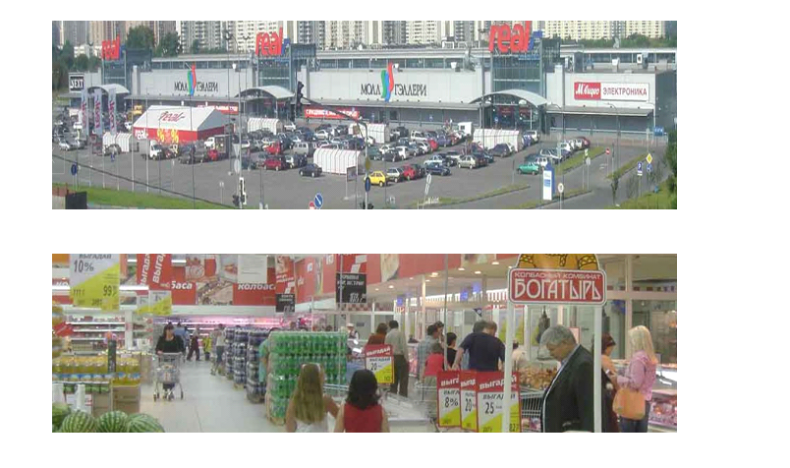

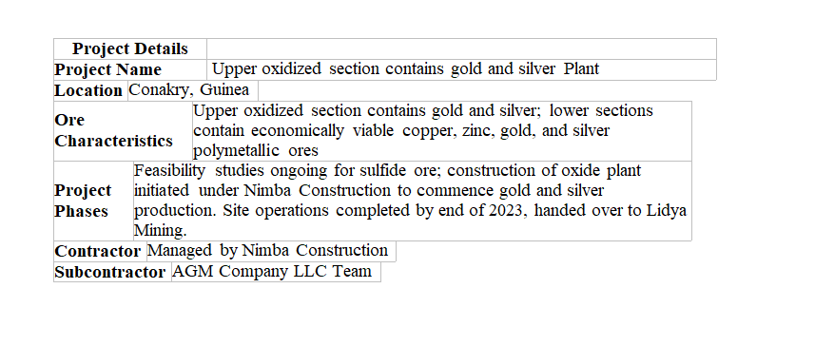

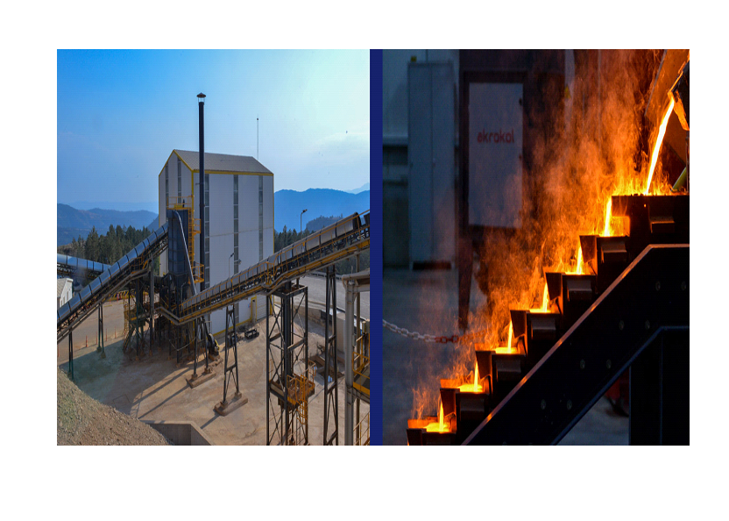

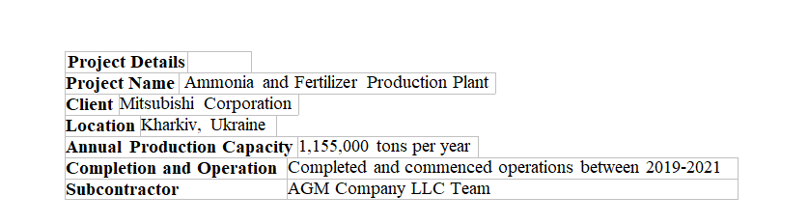

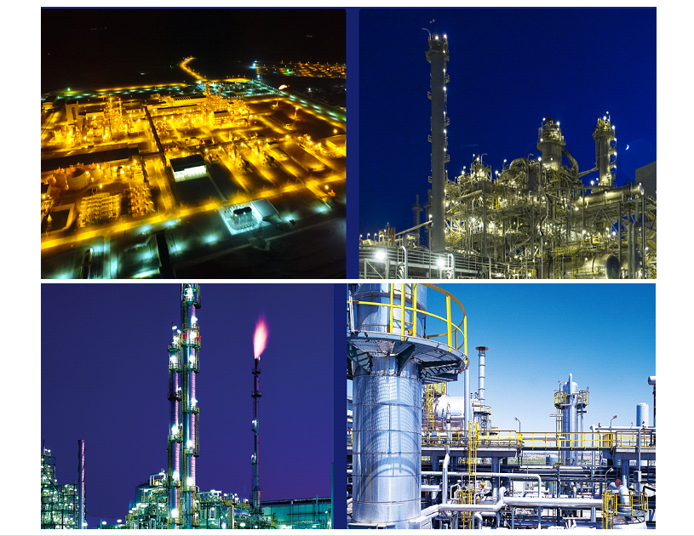

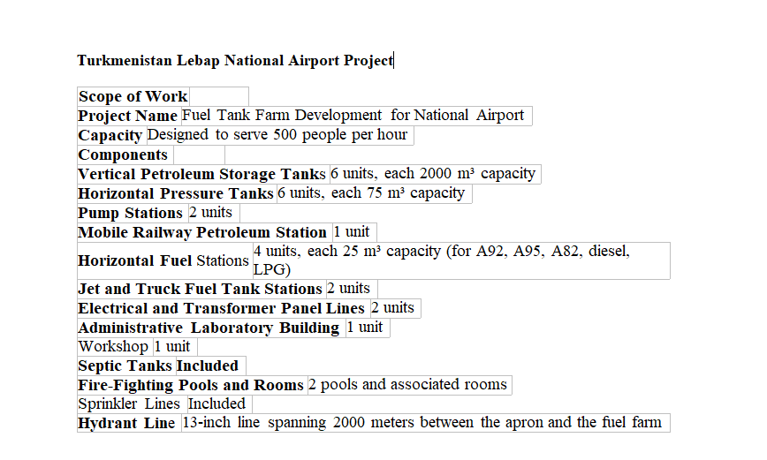

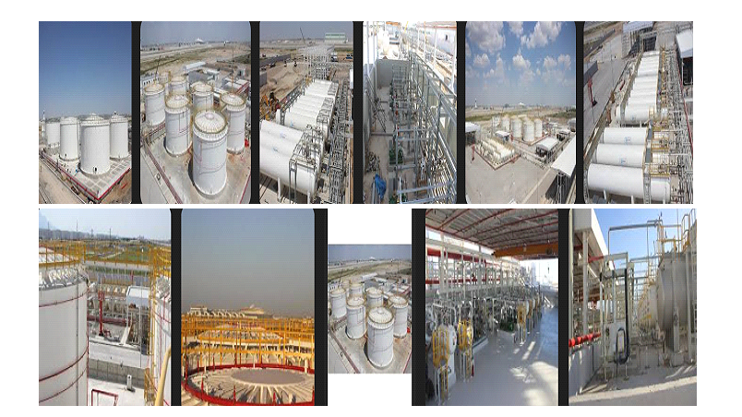

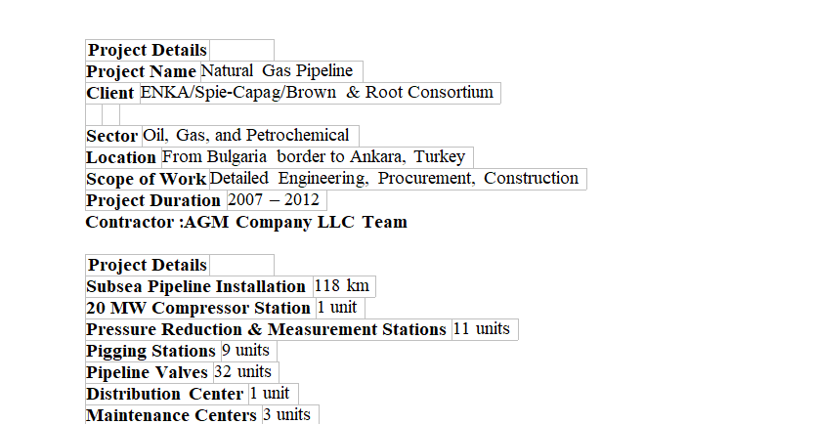
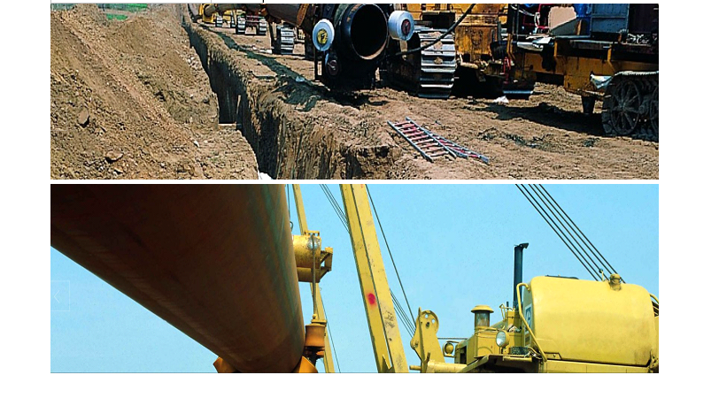
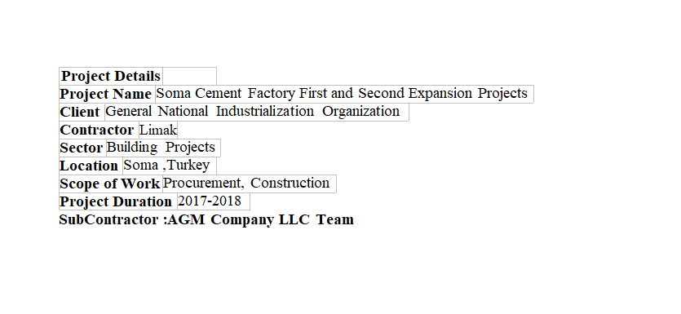
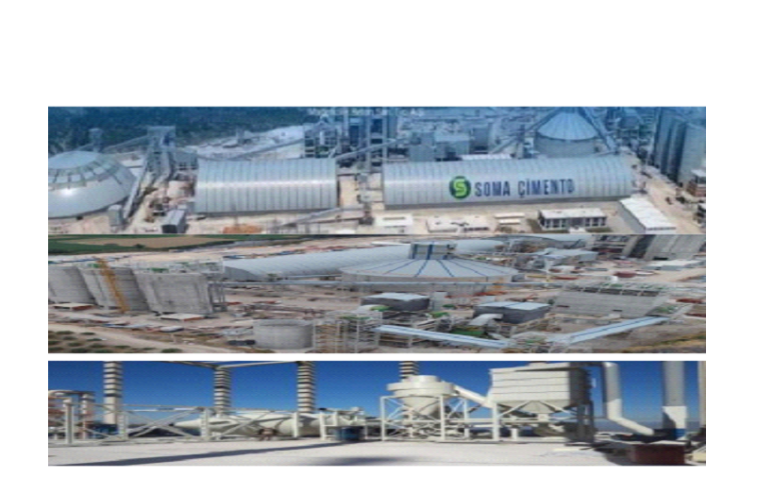

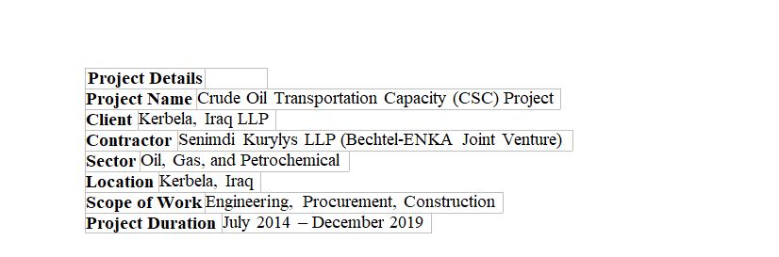

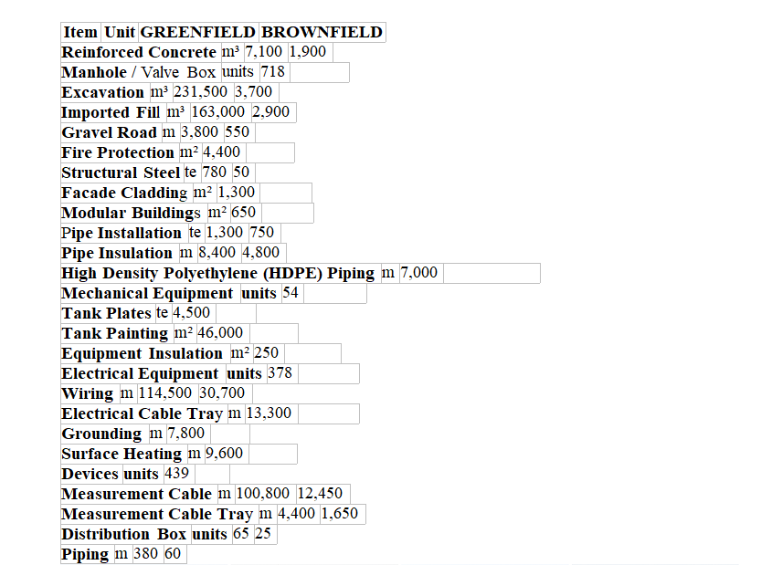
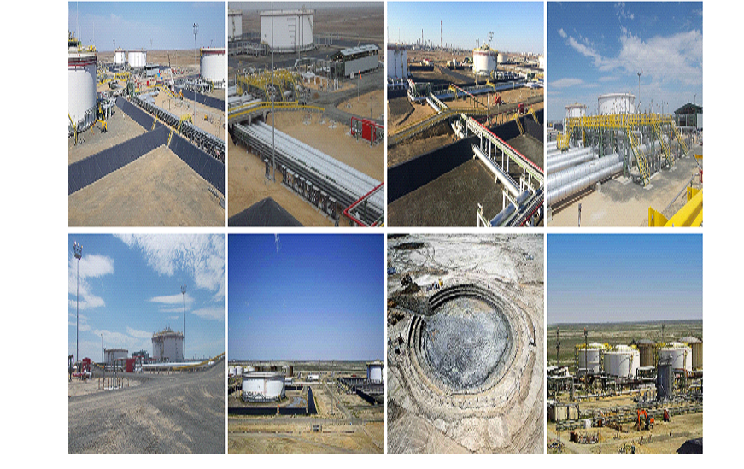

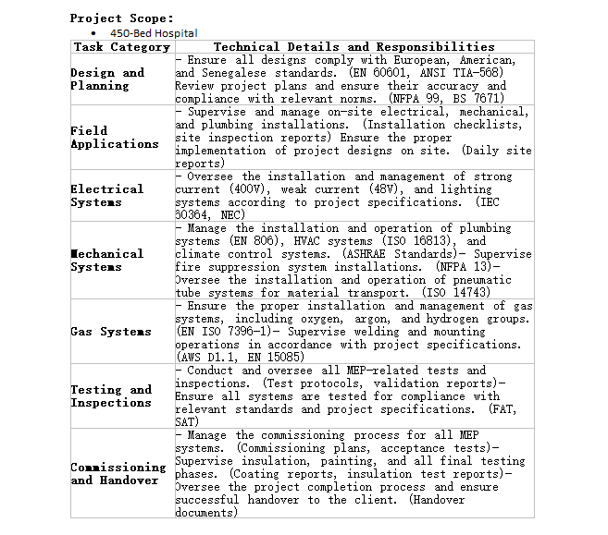

İLGINIZ IÇIN TEŞEKKÜR EDERIZ!

Şirketimize ve hizmetlerimize göstereceginiz ilgi ve alaka için teşekkür ederiz.
Insaat Isleri, Mekanik Isler, Endustriyel Isler, Elektrik Isleri, Data Center, Tekne ve Romorkor Onarimi, Danismanlik konularinda en iyiyi sağlamaya kararlıyız. Profesyonellerden oluşan ekibimiz, Adi gecen konularin her adımında size yardımcı olmaya hazırdır.
Sorularınız varsa veya bir projeyi tartışmak istiyorsanız bizimle iletişime geçmekten çekinmeyin. İhtiyaçlarınıza uygun özelleştirilmiş çözümler sunmaktan ve yardımcı olmaktan her zaman mutluluk duyarız.

Telefon: +90 535 680 02 13 / +218 94 634 81 40
E-posta: info@agmfirat.com.tr
TURKISH ADDRESS : ÇAYDAÇIRA Mahallesi ANGUZU BABA Sokak DG-8B Apt. Kat 6 No:14 Merkez / ELAZIG
LIBYAN ADDRESS: ALHALAL street. AJIDABIYA city. near ALWAHDA bank
Web sitesi: www.agmfirat.com.tr
Haberler ve promosyonlardan haberdar olmak için bizi sosyal ağlarda takip edin!

THANK YOU FOR YOUR ATTENTION!

If you have questi Thank you for your interest and interest in our company and services.
We are committed to providing the best in Construction Works, Mechanical Works, Industrial Works, Electrical Works, Data Center, Boat and Tugboat Repair, Consultancy. Our team of professionals is ready to assist you at every step of the way.
If you have questions or want to discuss a project, don't hesitate to contact us. We are always happy to help and provide customized solutions that suit your needs.

Phone: +90 535 680 02 13 / +218 94 634 81 40
E-mail: info@agmfirat.com.tr
TURKISH ADDRESS : ÇAYDAÇIRA Mahallesi ANGUZU BABA Sokak DG-8B Apt. Kat 6 No:14 Merkez/ELAZIG
LIBYA ADDRESS : ALHALAL street. AJIDABİYA city. Near ALWAHDA bank
Websites: www.agmfirat.com.tr
Follow us on social networks to stay informed about news and promotions!
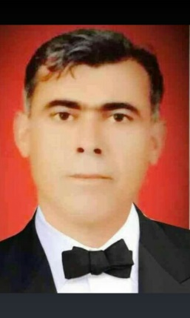

FERHAT FIRAT
OWNER &GENERAL MANAGER

